出國報告（出國類別：實習訪視）

訪視帛琉海外實習學生

服務機關：國立高雄餐旅大學
姓名職稱：蕭登元 休閒暨遊憩管理系副教授兼主任、副教務長
劉聰仁 餐飲管理系副教授兼主任
訪視單位：帛琉老爺大酒店(Palau Royal Resort)及實習學生工作住宿地點
出國期間：102年09月04日－09月08日
報告日期：102年10月01日

摘要
實習訪視為系主任及導師相當重要的工作，雖需耗費相當多的時間與資源，但對於第一次踏入職場實習的學生來說是相當重要的。於帛琉老爺大酒店(Palau Royal Resort)實習的學生共有六位，其中包括一位餐飲管理系二技學生和五位休閒暨遊憩管理系四技學生，四技和二技學生預計將分別實習一年和半年，六位同學分別擔任該休閒酒店的餐廳外場、休閒活動與客務接待等服務工作，定期進行工作輪調。休閒系 張玉暄 同學與餐管系二技 林珈誼同學一起擔任行李接待員，而 黃雅評和王佳臻同學則分配在休閒部門擔任接待諮詢業務，另外， 沈雅雯 和 陳嘉琪 同學則依其個人特質分配在自助餐廳擔任外場服務員。帛琉老爺大酒店是一間管理制度上軌道的國際連鎖飯店，隸屬於日航國際酒店體系下的品牌集團，其總管理顧問公司位於台北，其酒店分支遍佈台灣北部、東部、帛琉、模里西斯、尼加拉瓜及越南等地，近期亦不斷增設新飯店。學生實習的帛琉老爺大酒店不同於一般商務飯店，係屬於度假型飯店，此次訪視由該酒店客務部蔡協理和財務部廖財務長負責接待，由於航班關係必須在帛琉停留五天四夜，訪視期間除了深入瞭解學生工作狀況之外，並且親自體驗當地生活環境與工作場域，早晚都在飯店的餐廳了解學生工作情形並與學生、主管雙方多次會談，行程緊湊又充實，帛琉老爺大酒店也給我們最體貼的接待安排。飯店將學生安排在員工宿舍與其他員工合住，就在飯店後面，環境單純且安全，只是學生要再適應多國文化的融合衝擊，整體而言這次的國外實習訪視算是非常圓滿，對於學生在帛琉老爺大酒店的實習工作和住宿生活環境都有進一步的了解。

關鍵字：實習訪視、帛琉、老爺大酒店

目錄
摘要 1
壹、 目的與計劃 3
一、 目的： 3
二、 出國人員及行程： 3
三、 詳細行程及內容： 3
四、 預期效益： 4
貳、 訪視紀錄 4
參、 結論與建議 6
附錄一：訪視照片集 7

- 目的與計劃
- 目的：
為了解國外實習學生在帛琉老爺大酒店中的實習工作內容和宿舍生活狀況，與餐飲管理系劉聰仁主任進行聯合參訪行程，參訪帛琉老爺大酒店各個學生實習的部門，包含餐飲部，休閒活動部，客務部…等，透過實地訪視及主管介紹的互動，更可了解實際情況而與溝通，除提升學生實習成效外，期望尋求未來更多地本校學生繼續前往帛琉老爺大酒店的實習和就業機會。

- 出國人員及行程：
姓名 | 級職 | 國家 | 訪視酒店及時間
蕭登元 | 休閒暨遊憩管理系副教授兼主任 | 帛琉 | 城市：帛琉科羅省  訪視酒店：帛琉老爺大酒店  (Palau Royal Resort)  102年09月04日－09月08日
劉聰仁 | 餐飲管理系副教授兼主任 | 帛琉

- 詳細行程及內容：
Sep. 04, 2013 (Wednesday)
09:00 - 11:00 | 高雄 – 桃園國際機場，THSR，台灣高鐵
13:15 - 18:15 | 桃園國際機場 – 帛琉科羅機場，CI 28，華航
18:45 – 19:15 | 帛琉科羅機場 – 帛琉老爺大酒店
19:30 - 21:30 | 廖財務長暨蔡協理的歡迎晚餐(了解學生餐廳實習工作)
Sep. 05, 2013 (Thursday)
08:00 – 15:00 | 自費體驗帛琉的水上浮潛活動(大斷層)
15:30 – 17:30 | 訪視大廳接待處實習的學生工作內容與適應狀況
18:00 – 21:00 | 與學海築夢計畫配合學生共六位聯誼座談聚餐
Sep. 06, 2013 (Friday)
09:00 – 15:00 | 自費體驗帛琉的水上浮潛活動(水母湖)
15:00 – 18:00 | 訪視休閒部門健身房實習學生的工作內容與適應狀況
18:30 – 23:00 | 與所有實習學生共六位再次聯誼座談聚餐
Sep. 07, 2013 (Saturday)
09:00 – 13:00 | 與蔡協理及兩位實習學生體驗帛琉的原始山林活動
14:00 – 18:00 | 拜訪帛琉當地好友黃先生的公司住處
18:00 – 21:00 | 體驗帛琉市區生活及購物空間
Sep. 08, 2013 (Sunday)
09:00 – 12:00 | 訪視休閒部門戶外遊憩區實習學生的工作內容與適應狀況
14:00 – 15:00 | 停留飯店內休息並與學生再度晤談
19:05 – 21:45 | 帛琉科羅機場 – 桃園國際機場，CI 27，中華航空
22:45 – 23:45 | 桃園國際機場 – 高雄國際機場，CI 309，中華航空
24:00 - | 賦歸

- 預期效益：
本次出國訪視預期可達到以下效果：
  - 了解國外實習學生在帛琉老爺大酒店的大廳客務接待、休閒遊憩洽詢及餐廳外場服務的工作和當地住宿等生活狀況。
  - 尋求未來與帛琉老爺大酒店或帛琉其他酒店的實習和就業建教合作機會。
  - 了解帛琉當地的風土民情及消費生活習慣，做為未來實習學生的參考。

- 訪視紀錄
訪視日期：102年9月4日－102年9月8日
實習單位名稱：帛琉老爺大酒店(Palau Royal Resort)
實習單位地點：帛琉
接待單位主管：Mike Kawaguchi總經理，廖純華(Michelle)財務長，蔡斯弘(Dennis)客房部協理
實習學生姓名：餐飲管理系二技二A：林珈誼、休閒暨遊憩管理系三Ａ：張玉暄、黃雅評、王佳臻、沈雅雯、陳嘉琪 共六位同學。
實習工作狀況：
1. 餐飲管理系二技二A的林珈誼同學與休閒暨遊憩管理系三Ａ的張玉暄同學實習的單位為課務部的Bell Service，負責接待、拖行李以及餵食秀，學生對於此部門的工作無任何適應不佳狀況，且單位主管與部門主管皆為台灣人，有任何問題皆能及時反應與溝通。

2. 休閒暨遊憩管理系三Ａ的黃雅評和王佳臻同學，實習的單位為休閒開發部，所負責的工作有：育樂中心櫃台接待、球類器材與場地的租借、毛巾推車、沙灘區櫃台等，所負責工作較多元且耗費體力， 同學的Supervisor：Marcia，雖同事多為帛琉人及菲律賓籍，但相處融洽，須注意的是同學的英文能力需再提升，以及與同事的談話界線。

3. 休閒暨遊憩管理系三Ａ的沈雅雯和陳嘉琪同學，實習的單位為餐飲部，所負責的工作為餐飲部外場，休假與工時正常，但有兩頭班。而餐廳的主管為菲律賓人，現場幹部也多非台灣人，服務和管理的手法和態度上跟台灣的落差較大，較不符合休閒暨遊憩管理系學生實習的需求，對於工作滿意度較低，此次實習訪視已向台籍主管反應，後續進行單位輪調需再進行關注。

實習整體狀況：
帛琉老爺大酒店是一個度假型的旅館，飯店的組織概分為三大部門：客房部、餐飲部和行政管理部，其中客房部涵蓋傳統客房管理、休閒娛樂、專賣店和遊程規劃，餐飲部負責一家餐廳和池畔酒吧，行政管理部的工作則包括人事、財務、行銷、工程及資訊科技等後勤事務，目前本校學生主要安排在大廳接待二名、餐廳外場服務二名和休閒育樂部二名，員工福利方面除了提供員工餐廳亦有宿舍，其飯店員工來自菲律賓、印度、中國、日本和帛琉本地人，有少數主管為台灣外派，因此學生會碰到多元種族適應的問題，像是員工餐廳風味不適應，及住宿有不同文化習慣，其生活習慣的磨合及調適仍有待加強。而帛琉物資缺乏，因此需多物資皆為外來進口，因此較缺乏新鮮蔬果，另因帛琉無海底電纜，靠衛星傳輸，因此網路速度相當慢。但飯店對於學生的生活照顧相當盡心盡力，充分能感受到實習單位對學生的關懷與用心。

- 結論與建議
自民國97年開始，本校即與帛琉老爺大飯店共同推行海外建教合作，今年更增加休閒暨遊憩管理系一年實習的名額，提供學生更具有國際觀的海外實習機會，此次訪視由該酒店客房部蔡協理和財務部廖財務長負責接待，訪視期間除了深入瞭解學生工作狀況之外，並且親自體驗當地生活環境與工作場域，皆在飯店的餐廳了解學生工作情形並與學生、主管雙方多次會談，帛琉老爺大酒店也給我們最體貼的接待安排。飯店將學生安排在員工宿舍與其他員工合住，就在飯店後面，環境單純且安全，只是學生要再更是應多國文化的融合衝擊，整體而言這次的國外實習訪視算是非常圓滿，因帛琉網路資訊不發達，因此，此次訪視對於學生在帛琉老爺大酒店的實習工作和住宿生活環境都有進一步的了解，且學生對於老師的訪視都相當期待，為身處異地實習的學生們提供家鄉的溫暖並紓解思鄉之情。雖帛琉的民生物資條件比台灣還不佳，但若學生能夠工作之餘，及時享受當地的自然資源與海洋文化，相信是個不錯的海外實習單位。此次實習訪視相當順利，實際了解到學生在帛琉實習的狀況，對於為來實習活動的推廣有相當大的幫助，且飯店主管們目前皆能對於本校學生的表現有所肯定。

附錄一：訪視照片集
＜帛琉老爺大酒店沙灘與飯店外觀＞ | ＜蔡弘斯協理與六位實習生會談合照＞
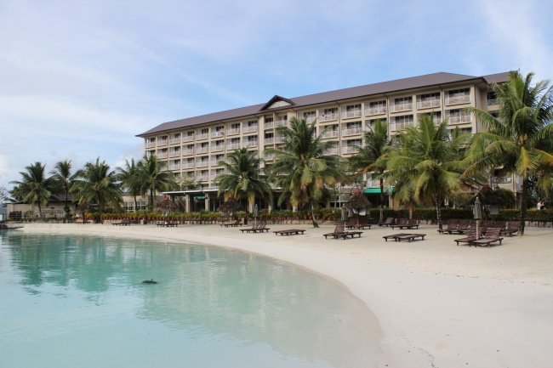 | 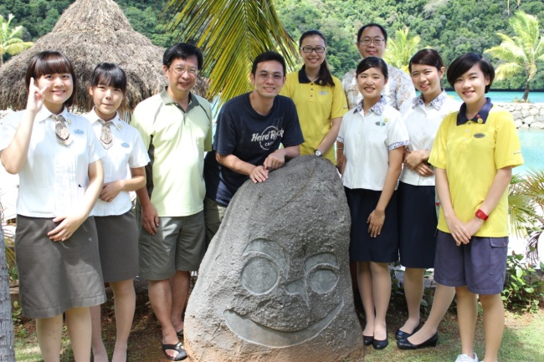
＜六位實習生合照＞ | ＜實習生、餐旅系主任與休憩系主任一同參觀帛琉總統府＞
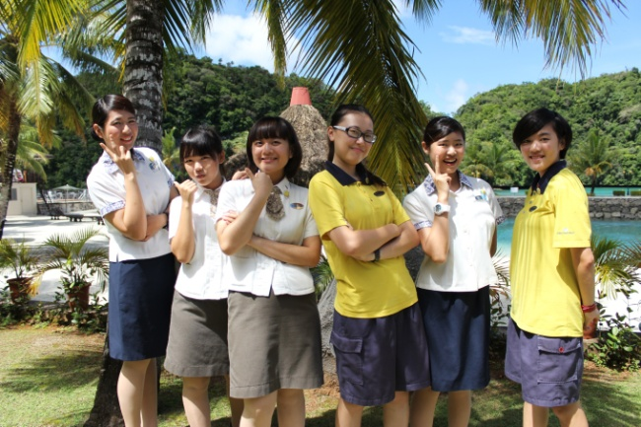 | 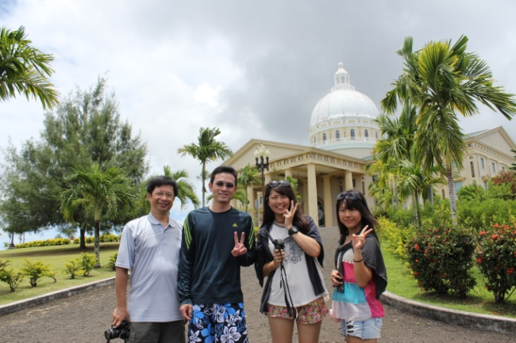
＜客務部蔡協理和財務部廖財務長與實習生們晚餐餐敘＞ | ＜與客務部蔡協理一同了解當地遊憩資源＞
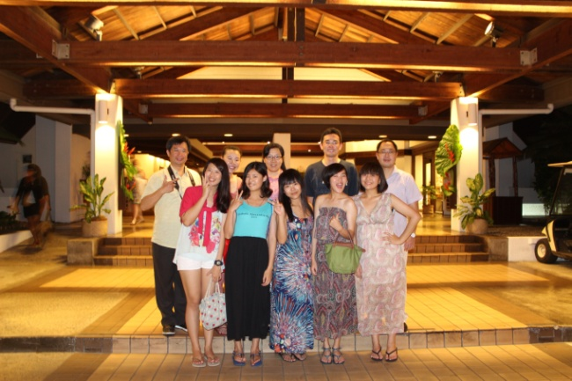 | 